 | 
 | МИНИСТЕРСТВО НАУКИ И ВЫСШЕГО ОБРАЗОВАНИЯ РОССИЙСКОЙ ФЕДЕРАЦИИ
ФЕДЕРАЛЬНОЕ ГОСУДАРСТВЕННОЕ БЮДЖЕТНОЕ ОБРАЗОВАТЕЛЬНОЕ УЧРЕЖДЕНИЕ
ВЫСШЕГО ОБРАЗОВАНИЯ
«МИРЭА – РОССИЙСКИЙ ТЕХНОЛОГИЧЕСКИЙ УНИВЕРСИТЕТ»
РТУ МИРЭА
Институт |  | ИКБ
Специальность (направление): |  |  |  | 09.03.02 «Информационные системы и технологии»
Кафедра: |  | КБ-14 «Цифровые технологии обработки данных»
Дисциплина: |  |  | «Инфокоммуникационные системы и сети»

Практическая работа на тему:
«Настройка VTP и DHCP»

Студент: |  |  |  |  |  | Синицкая Я.В.
 |  | подпись |  | дата |  | инициалы и фамилия

Группа: | БСБО-43-24 |  | Шифр: | 24Б0310

Преподаватель: |  |  |  |  | Ст. Преподаватель, Акимов Э.М.
 | подпись |  | дата |  | инициалы и фамилия

Москва 2025 г.
Цель работы
Целью данной практической работы является освоение принципов построения сложных сетевых инфраструктур с применением технологий виртуальных локальных сетей (VLAN), протокола VTP для управления VLAN, маршрутизации между VLAN (Router-on-a-Stick), а также настройки DHCP-сервера на маршрутизаторе.
Задание 1. Размещение устройств
На рабочем поле Cisco Packet Tracer была собрана топология согласно методическим указаниям: один маршрутизатор Cisco 2911, пять коммутаторов Cisco 2960 и восемь конечных устройств (PC) (см. рис. 1).
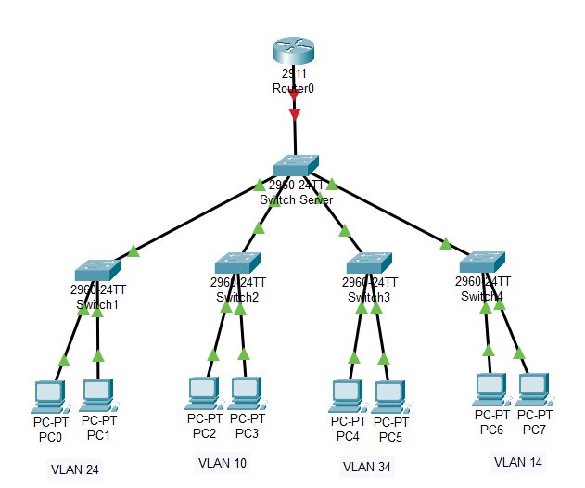
Рисунок 1. Схема подключения устройств
Коммутатор SW-Server подключался к маршрутизатору по интерфейсу Gi0/0, а коммутаторы SW1–SW4 соединялись с серверным через порты Fa0/2–Fa0/5 соответственно.
Задание 2. Настройка коммутаторов
Для всех пяти коммутаторов была выполнена базовая настройка, включающая:
- указание уникального hostname (SW-Server, SW1, SW2, SW3, SW4);
- установку пароля на enable-режим;
- шифрование паролей;
- настройку доступа по консоли и VTY (для удаленного доступа)
- сохранение конфигурации в startup-config (конфигурация при старте)
Конфигурация выполнялась в соответствии с шаблоном из методических материалов. На рисунке 2 показана настройка серверного коммутатора SW-Server (см. рис. 2).
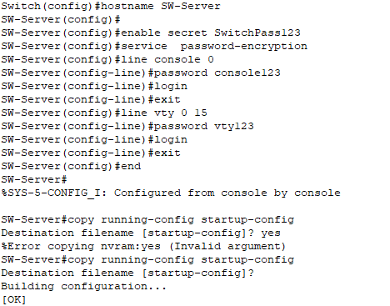
Рисунок 2. Настройка серверного коммутатора
Задание 3. Настройка VTP
Коммутатор SW-Server был назначен VTP-сервером, на нём были выполнены настройки:
- домен VTP: CompanyNet;
- пароль VTP: VTPpass123;
- режим: server.
Фрагмент настройки VTP на SW-Server приведён на рисунке 3.
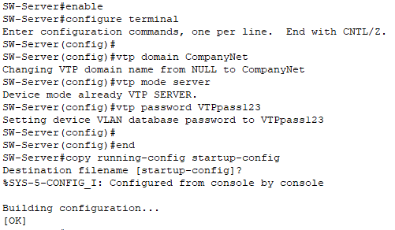
Рисунок 3. Настройка VTP на серверном коммутаторе
На коммутаторах SW1–SW4 был установлен режим client с тем же доменным именем и паролем.
Задание 4. Создание VLAN на сервере VTP
В соответствии с вариантом задания X = 24, Y = 10, были созданы следующие VLAN:
- VLAN 24 — Developers
- VLAN 10 — Sales
- VLAN 34 (24+10) — Guest
- VLAN 14 (24−10) — Management
Создание VLAN выполнялось на SW-Server (см. рис. 4).
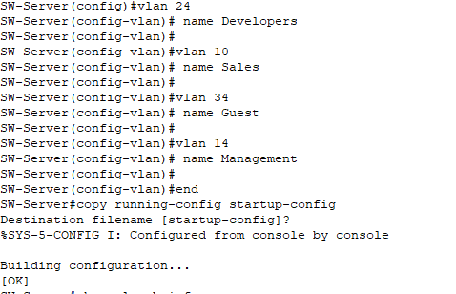
Рисунок 4. Создание VLAN
Задание 5. Настройка Trunk-портов
Между коммутаторами были настроены транковые соединения по портам Fa0/1.
Пример настройки trunk-порта на одном из коммутаторов приведён на рисунке 5.
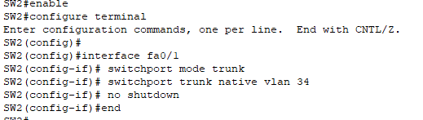
Рисунок 5. Настройка trunk-портов на одном из коммутаторов
Задание 6. Настройка маршрутизатора
Для обеспечения маршрутизации между VLAN на маршрутизаторе Cisco 2911 были созданы интерфейсы на Gi0/0. Каждый интерфейс получил свой VLAN ID и IP-адрес, адрес из соответствующей подсети, согласно таблице задания:
- Gi0/0.24 — 192.168.24.1/24
- Gi0/0.10 — 192.168.10.1/24
- Gi0/0.34 — 192.168.34.1/24
- Gi0/0.14 — 192.168.14.1/24
На рисунке 6 приведён фрагмент настройки подынтерфейсов маршрутизатора.
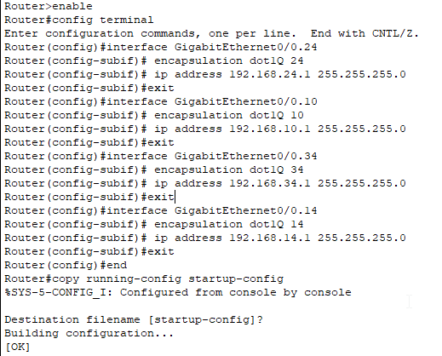
Рисунок 6. Настройка интерфейсов маршрутизатора
Задание 7. Настройка Access-портов
На периферийных коммутаторах были настроены порты Fa0/2 и Fa0/3 в режиме access с привязкой к соответствующим VLAN:
- SW1 — VLAN 24
- SW2 — VLAN 10
- SW3 — VLAN 34
- SW4 — VLAN 14
Пример настройки access-порта приведён на рисунке 7.
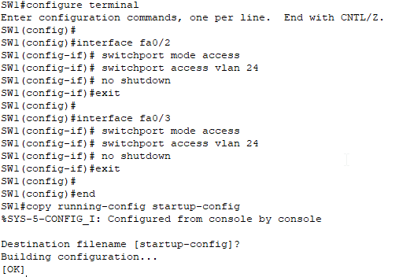
Рисунок 7. Настройка access-портов на одном из коммутаторов
Задание 8. Настройка DHCP-сервера на маршрутизаторе
На маршрутизаторе был настроен DHCP-сервер для всех четырёх подсетей.
- DEVELOPERS — 192.168.24.0/24
- SALES — 192.168.10.0/24
- GUEST — 192.168.34.0/24
- MANAGEMENT — 192.168.14.0/24
Все пулы получили единый DNS-сервер 8.8.8.8.
Фрагмент настройки DHCP представлен на рисунке 8.
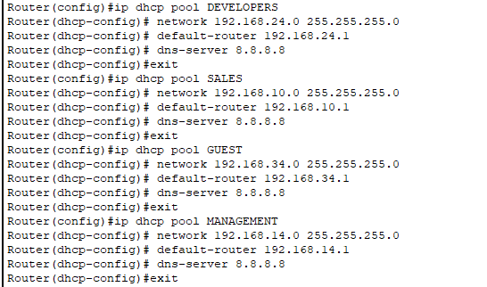
Рисунок 8. Настройка DHCP-пулов на маршрутизаторе
Задание 9. Проверка работы
Для проверки работы на всех коммутаторах была выполнена команда show vtp status. Нужно было убедиться, что верно выставлены режимы VTP (VTP Operating Mode), имена доменов должны были быть одинаковыми (VTP Domain Name), номера ревизии не ниже, чем на сервере (Configuration Revision).
Примеры проверок доступны на рисунках
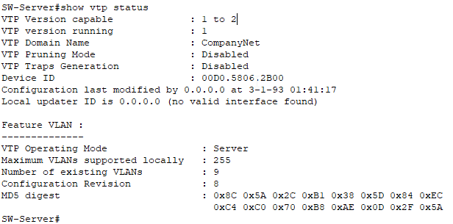
Рисунок 9. Вывод show vtp status на SW-Server

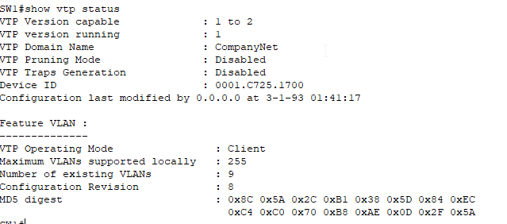
Рисунок 10. Вывод show vtp status на SW1
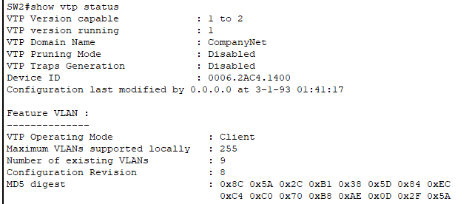
Рисунок 11. Вывод show vtp status на SW2
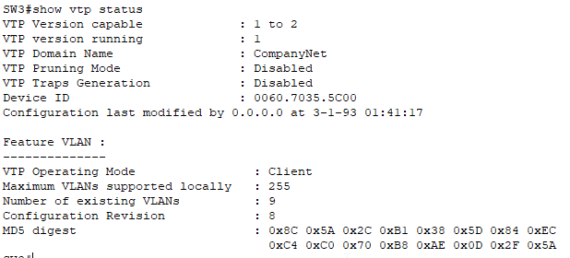
Рисунок 12. Вывод show vtp status на SW3
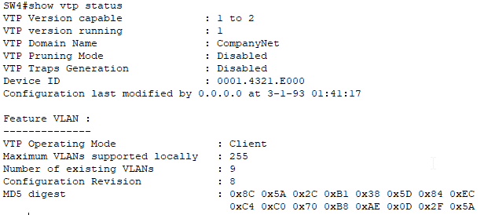
Рисунок 13. Вывод show vtp status на SW4
Также была проведена проверка соединения PC0 к остальным PC.
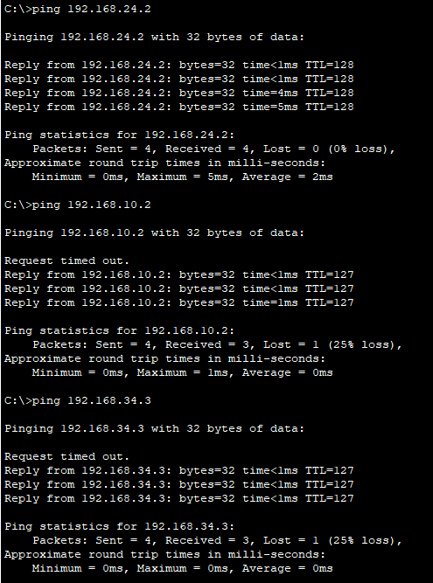
Рисунок 14. Проверка соединения конечных устройств
Выводы
В ходе выполнения практической работы была создана и настроена сложная сетевая инфраструктура с использованием технологий VLAN, VTP, trunk-портов и Router-on-a-Stick. Все устройства успешно получили адреса и смогли взаимодействовать друг с другом.
Проверка работы сетевых протоколов показала корректную маршрутизацию между VLAN, синхронизацию VLAN через VTP.
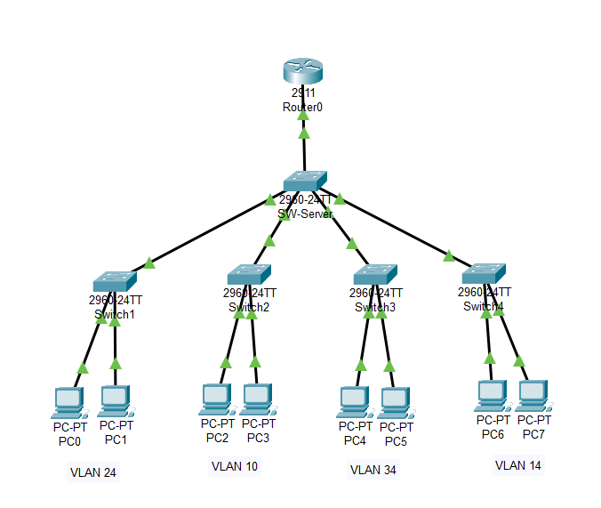
Рисунок 15. Итоговый вид схемы в Cisco
Контрольные вопросы
1. Какова роль протокола VTP в управлении VLAN, и почему важно согласовать имя домена и пароль на всех коммутаторах?

VTP позволяет централизованно управлять списком VLAN: создание, удаление и изменение VLAN выполняется на одном серверном коммутаторе и автоматически передаётся всем клиентам.
Совпадение имени домена и пароля необходимо, чтобы устройства считались частью одной VTP-области и могли безопасно обмениваться служебной информацией. Иначе VLAN не будут распространяться.
2. В чём принцип работы технологии Router-on-a-Stick, и зачем используются подынтерфейсы с инкапсуляцией 802.1Q?
Router-on-a-Stick позволяет маршрутизатору выполнять маршрутизацию между несколькими VLAN, используя один физический интерфейс. Для каждой VLAN создаётся подынтерфейс с инкапсуляцией 802.1Q, которая добавляет VLAN-тег в кадр Ethernet. Это позволяет отделить трафик разных VLAN и направлять его через один канал.
3. Как настроить DHCP-сервер на маршрутизаторе Cisco для нескольких VLAN, и зачем исключать определённые IP-адреса из пулов?
Для каждой VLAN создаётся отдельный DHCP-пул с параметрами сети: network, default-router, dns-server.
Исключённые IP-адреса резервируются для шлюза, сетевых устройств или служебных целей — DHCP не должен выдавать их клиентам, чтобы избежать конфликтов.
4. Чем отличается access-порт от trunk-порта, и как native VLAN влияет на работу транковых соединений?
Access-порт принадлежит только одной VLAN и подключается к конечным устройствам.
Trunk-порт передаёт трафик сразу нескольких VLAN, добавляя 802.1Q-теги.
Native VLAN — это VLAN, трафик которой передаётся по trunk без тегирования. Native VLAN должна совпадать на обоих концах соединения, иначе возникают ошибки и несоответствия.
5. Как проверить корректность распространения VLAN через VTP и убедиться, что клиенты получают IP-адреса из правильных подсетей?

Для проверки распространения VLAN используется команда show vlan brief на всех коммутаторах, а для проверки работы VTP — show vtp status.
Для проверки DHCP необходимо установить режим DHCP на ПК и выполнить ipconfig, убедившись, что адреса соответствуют нужным VLAN и подсетям.

